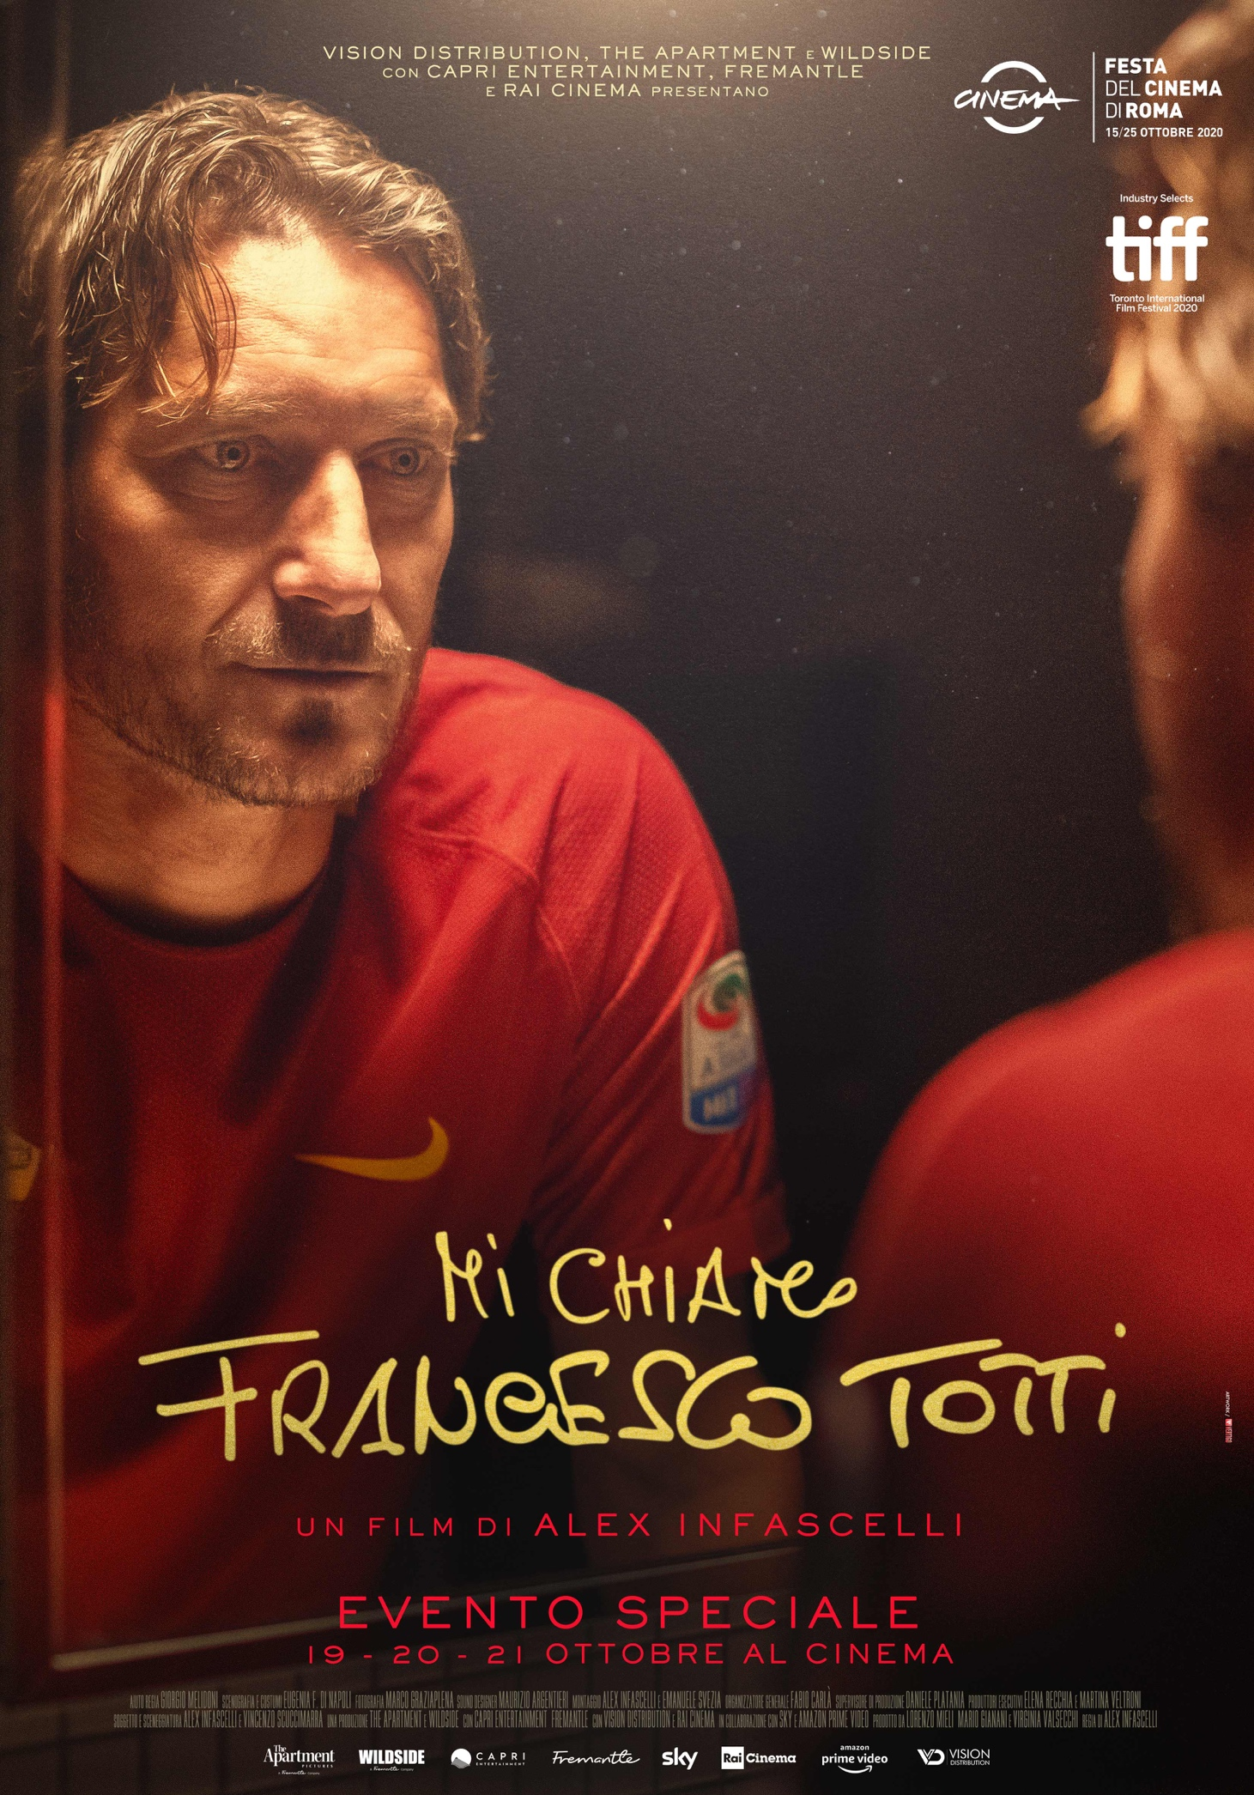

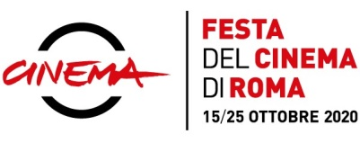

Vision Distribution, The Apartment e Wildside
con Capri Entertainment, Fremantle e Rai Cinema

presentano
MI CHIAMO FRANCESCO TOTTI
un film di Alex Infascelli

una produzione The Apartment e Wildside
con Capri Entertainment e Fremantle
con Vision Distribution e Rai Cinema
in collaborazione con Sky e Amazon Prime Video

EVENTO SPECIALE IL 19, 20 e 21 OTTOBRE AL CINEMA
Distribuito da



Ufficio stampa film  Valerio Roselli  valerio@prmovie.it | Ufficio stampa Vision Distribution  Emanuela Semeraro emanuela.semeraro@visiondistribution.it  Ufficio stampa Wildside  Daniela D’Antonio dantonio@wildside.it  Federica Ceraolo federica.ceraolo@gmail.com

CAST TECNICO
Regia di ALEX INFASCELLI
Con FRANCESCO TOTTI
Soggetto e sceneggiatura ALEX INFASCELLI e VINCENZO SCUCCIMARRA
Tratto dal libro Un Capitano scritto da Francesco Totti con Paolo Condò (edito da Rizzoli)

Fotografia MARCO GRAZIAPLENA
Montaggio ALEX INFASCELLI, EMANUELE SVEZIA
Scenografia EUGENIA DI NAPOLI
Costumi EUGENIA DI NAPOLI
Suono MICHELA CUPPONE
Aiuto Regia GIORGIO MELIDONI
Produttori
LORENZO MIELI
MARIO GIANANI
VIRGINIA VALSECCHI
Produttori Esecutivi
ELENA RECCHIA
MARTINA VELTRONI
Supervisore di produzione DANIELE PLATANIA
Una produzione The Apartment e Wildside, entrambe del gruppo Fremantle,
con Capri Entertainment, Fremantle
Con Vision Distribution e Rai Cinema
In collaborazione con Sky e Amazon Prime Video

Distribuito da Vision Distribution
Durata 105’

È la notte che precede il suo addio al calcio e Francesco Totti ripercorre tutta la sua vita, come se la vedesse proiettata su uno schermo insieme agli spettatori. Le immagini e le emozioni scorrono tra momenti chiave della sua carriera, scene di vita personale e ricordi inediti. Un racconto intimo, in prima persona, dello sportivo e dell'uomo.

NOTE DI REGIA

Quando mi è stato proposto di raccontare la storia di una figura immensa e trasversale come quella di Francesco Totti, ero in dubbio se accettare o meno. Non per superbia ma, al contrario, per umiltà. Non sono mai stato un tifoso sfegatato, seppur romanista nel cuore dalla nascita, e pensavo che questo non dovesse essere un documentario sul calcio, bensì il memento filmico di un periodo irripetibile per Roma, e del suo protagonista, che non ha avuto, e non avrà, eguali nella storia di questa città.
Una volta salito a bordo e incontrato Francesco, dal quale volevo una benedizione ufficiale sulla mia ‘visione’, mi sono chiesto allora quale inedita magia potevo apportare alla storia di quest’uomo e di questo campione, che tutti conoscono.
Ho subito sentito che la strada giusta era quella opposta a S is for Stanley, il mio precedente documentario che narrava le gesta di un signor nessuno, Emilio D’Alessandro, un piccolo uomo che durante il film si ingrandisce fino a diventare grande quanto (se non di più) il suo antagonista/coprotagonista, Stanley Kubrick.
Dovevo fare il contrario, rimpicciolire Totti, farlo diventare della stessa dimensione dello spettatore, senza però ridurre le sue gesta sportive.
Per fare questo, senza peccare di onnipotenza, avevo una sola possibilità: quella del racconto in prima persona, ovvero: coinvolgere totalmente Francesco, che diventava la sola voce narrante della storia, l’unico che poteva ridimensionare se stesso.
È noto che gli sportivi non hanno molta voglia di parlare, e Totti in questo è addirittura leggendario; i suoi commenti monosillabici hanno fatto storia.
Eppure, ogni volta che chiacchieravo con lui in privato, affiorava un altro essere umano, un uomo capace di slanci introspettivi e descrizioni immaginifiche e sorprendenti.
Per ricreare questa inaspettata intimità, ho scelto di organizzare i turni di registrazione della voce in un ambiente quasi psicanalitico: una stanza illuminata solo da una abat-jour, un divano, un microfono praticamente invisibile sopra le nostre teste, oltre allo schermo di un computer, sul quale far apparire a Francesco le immagini della sua vita, molto spesso inedite anche per lui.
Le sessioni, ma si potrebbero tranquillamente chiamare sedute, duravano ore e ore, con qualche pausa caffè o spuntino, rigorosamente consumato all’interno di quell’ambiente amniotico.
Dopo la prima volta - in cui ci siamo studiati e abbiamo preso le misure l’uno con l’altro - Francesco è arrivato a questi appuntamenti sempre con una grande voglia di parlare e di aprirsi, scoprendo forse un inedito lato di sé.
A mano a mano, addentrandoci nella sua storia, mi accorgevo che il Capitano, Tottigò, Er Bimbo De Oro, diventavano sempre più Francesco, quel ragazzino nato a Roma alla fine del secolo scorso, che sa giocare a pallone ma che, ancora di più, ha sempre creduto nella forza della comunità, della famiglia, della tribù.
Tutto ciò che è raccontato nel film – come tutto ciò che è omesso - è lo specchio di quello che Francesco trova veramente importante nella sua storia, la storia che lo ha portato sino a qui.
Ed è proprio lui, con la sua narrazione surgiva, che ha guidato il film.
È stato bellissimo vederlo galoppare nel proprio inconscio, per poi ‘costruire’ la drammaturgia in un secondo momento, al montaggio, strutturandola e rendendola cinematografica grazie alla musica e alle immagini mai viste prima, che avevo a disposizione.
Ho scelto come titolo “Mi Chiamo Francesco Totti”, perché ricorda l’incipit di un tema scolastico, un ritorno al cortile, ai giochi in strada, quel momento in cui tutto è possibile, in cui il finale è aperto.
Ed è anche per questo che il film finisce nel cortile della scuola di Francesco, come per dire: il tempo è passato, è vero, ma la vita è ancora tutta davanti.
Anche se a volte vorremmo tutti riavvolgere un pochino il nastro, e tornare indietro.

ALEX INFASCELLI

BIOGRAFIA
Dopo un inizio nel 1990 come aiuto regista a Los Angeles per la Propaganda Films (Twin Peaks, Seven), torna in Italia e diventa uno dei più apprezzati registi di video musicali d'avanguardia del decennio.

Nel 2001 dirige il suo primo lungometraggio Almost Blue. Il film, in concorso alla Semaine de la Critique a Cannes, vince il David di Donatello, il Nastro d'Argento e il Ciak d'Oro per il Miglior Regista Esordiente ed è finalista all'Hollywood Film Festival.
Infascelli ha diretto oltre 50 video musicali, 3 lungometraggi (Almost Blue, Il Siero Della Vanità, H2Odio) e due miniserie per Sky (Nel Nome Del Male, Donne Assassine) per il quale ha ottenuto il premio come miglior regista italiano al Roma Fiction Fest.

Nel 2015 ha presentato alla Festa Del Cinema di Roma il suo primo documentario “S Is For Stanley” sulla vita di Emilio D'Alessandro, autista personale di Kubrick: il film ha vinto il David di Donatello 2016 come Miglior Documentario e ha ottenuto la nomination per il Miglior Documentario agli EFA, gli oscar europei.
Nel 2017 ha portato al cinema l'adattamento della pièce teatrale Piccoli Crimini Coniugali di Eric-Emmanuel Schmitt, con Sergio Castellitto e Margherita Buy.

